OŚRODEK ROZWOJU OSOBISTEGO I DUCHOWEGO
„TU I TERAZ” W NOWYM KAWKOWIE www.tuiteraz.eu

zaprasza 23-26 maja 2019 na warsztat kobiecy

SACRED BODY BLESSING –
HONOROWANIE SWOJEJ KOBIECOŚCI
I CIELESNOŚCI
PROWADZI: DAGMARA GMITRZAK

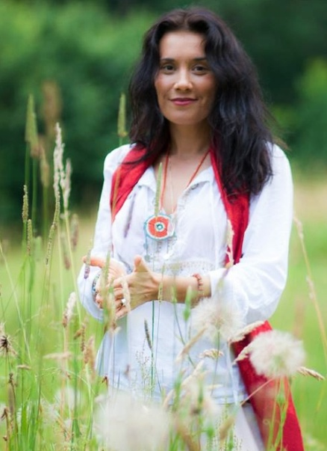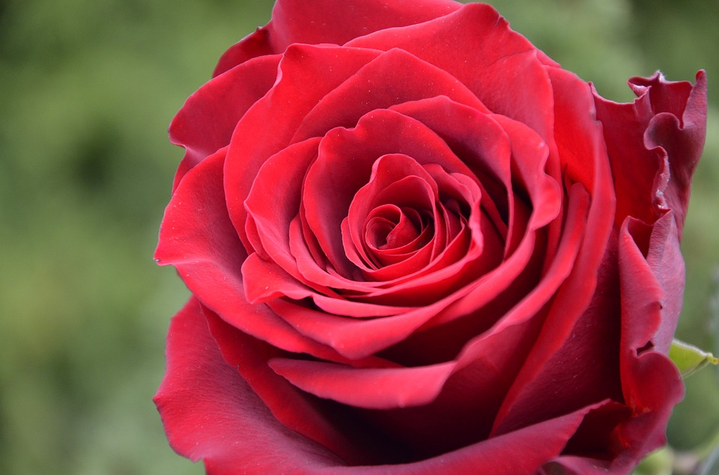

Jakby wyglądało Twoje życie, gdybyś traktowała swoje ciało jak świątynię?
Z szacunkiem, miłością i czułością?
Jak świątynię, o którą dbasz, do której zapraszasz tylko te osoby, z którymi czujesz pełen rezonans. Jakby to było, gdybyś mówiła do swojego ciała tylko dobre i piękne słowa
oraz w pełni je akceptowała?

Ciało kobiety to cud - mikrokosmos makrokosmosu, alchemia miliardów komórek.
Ciało to nasz wehikuł, przyjaciel, narzędzie doświadczania życia w wymiarze materialnym, zmysłowym, emocjonalnym, duchowym.

Wiele rdzennych kultur postrzega ciało kobiety jako świątynię, która jest częścią Matki Ziemi. Zarówno kobieta jak i Matka Ziemia traktowane są jako święte.
Twoje ciało to ciało Bogini- czy pamiętasz o tym i czujesz to każdego dnia?

W kulturze zachodniej, której podwaliny oparte są na filozofii odcięcia od swojej cielesności i seksualności, nie przekazano nam jak należy traktować swoje ciało. Większość z nas ma z nim słaby kontakt. Nasza miednica, podbrzusze i kobiece organy są zwykle niedoenergetyzowane, podobnie jak dolne czakry ( czakra korzenia i krzyżowa: seksualna-kreatywna).
Utraciłyśmy kontakt z cyklem menstruacyjnym, nie potrafimy się odnaleźć w czasie menopauzy. Nie korzystamy świadomie z mądrości macicy i swojej kreatywności.
Czas powrócić do swojej kobiecej esencji, pokochać ciało, poznać je, uhonorować naszą kobiecość, zmysłowość, seksualność...
Ten warsztat będzie celebracją uświęcania Twojego ciała.

Oto niektóre z praktyk, których doświadczysz podczas warsztatu:
- Womb Wisdom-wprowadzenie do rdzennych nauk związanych z kobiecą macicą, zwaną niższym sercem kobiety
- Sacred Blessing- błogosławienie kobiecych organów: macica, jajniki, piersi, joni-wagina
- Praca z żywiołem wody- rytuał oczyszczanie ciała z pamięci traum
- Przebudzenie archetypu Kobiety Zmysłowej i Seksualnej
- Medytacja Axis Mundi- uaktywnienie w ciele przepływu energii z głębi Ziemi i z Uniwersum
- Taniec Intuitywny- otwarcie na swoją zmysłowość
- Elementy praktyki tantrycznej- tantra wewnętrzna oraz świadome połączenie z drugim człowiekiem: świadomość, serce, seksualność-kreatywność.
- Masaże olejkowe- otwarcie na zmysły i przepływ energii w ciele
- Zaawansowana praca z czakrami: oddech, wizualizacja, głos, odczucie energii
- Piękne Ceremonie i Rytuały kobiece w kręgu

Dzięki uczestnictwu w warsztacie:

- W bezpiecznej atmosferze, powrócisz do siebie- do swojej kobiecej esencji
- Uhonorujesz swoje ciało, poczujesz jego świętość, moc, przepływ energii życiowej, kreatywnej i seksualnej, które są jej przejawami
- Doświadczysz inspirującej i uzdrawiającej mocy kobiecego kręgu
- Poznasz techniki do samodzielnej pracy w domu

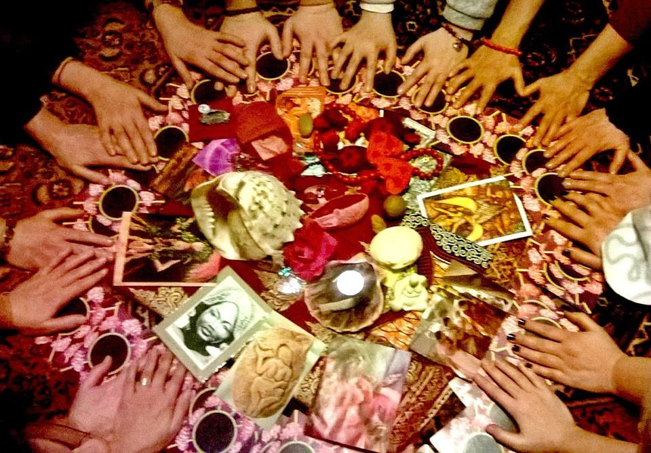

OPINIE PO WARSZTATACH:
„Dagmara jest bardzo ciepłą osobą o ogromnej wiedzy i intuicji. Potrafi przekazać informacje w ciekawy sposób, łącząc je z dużą dawką praktyki. Połączenie to sprawia, że zapamiętujemy przekaz na dłużej. Techniki, które stosuje „wchodzą” głębiej. Dotykają tych obszarów naszego życia, które spychaliśmy na drugi plan. Otworzenie się na te doznania sprawia, że „się uzdrawiamy”, likwidujemy blokady. Wspaniale przeprowadza przez proces zmian, zachowując intymność i szanując prywatność, co jest niezwykle ważne.
Uczestnicząc w warsztatach z Dagmarą pozwalasz sobie doświadczać, odkrywać i eksplorować. Jeśli tylko dasz sobie szansę na przeżycie tej magicznej podróży, obudzą się w Tobie pokłady kreatywności i chęć do działania. Będziesz doświadczać w inny sposób. Dziękuję za wiedzę, wszystko co się we mnie zmienia i czego doświadczam!”
Agnieszka, Londyn
„Warsztaty z Dagmarą są zawsze niezwykłe, inspirujące, głębokie i transformujące. Po pierwszych z nich poczułam swoje serce, zaczęłam wsłuchiwać się w nie i kierować się tym, co mi podpowiada. Odkryłam, że takie podszepty serca zawsze były we mnie, ale bagatelizowałam je i nie zauważałam żyjąc w pogodni za dobrami materialnymi i sukcesami. Kierowałam się wyłącznie logicznym rozumem i przekonaniami, które często nie były moimi przekonaniami i nie do końca były ze mną w zgodzie, nie dopuszczałam do głosu subtelnego szeptu serca, a wręcz go zagłuszałam . Kiedy zaczęłam kierować się tym, co podpowiada mi serce wszystko dookoła mnie zaczęło się zmieniać… w szczególności relacje z innymi ludźmi, sytuacje które spotykają mnie na co dzień… wszystko zaczęło być jakby bardziej proste, harmonijne i spokojne. Wiem, że wszystko, co zadziało się we mnie, związane było z otwarciem się na słuchanie swojego serca, co niewątpliwie zawdzięczam Dagmarze, która poprzez swoje warsztaty potrafi poruszyć je do głębi i zainicjować proces zmiany, transformacji, za co jestem jej niesamowicie wdzięczna.
Po lekturze „Inteligencji serca” i kolejnych warsztatach związanych z obudzeniem kobiecej mocy, jeszcze bardziej poczułam całym sercem, że my kobiety mamy ogromną moc w sobie, każda z osobna i wspólnie w kręgach, w których ta moc jest zwielokrotniona. Poczułam wyraźnie, że wszystkie jesteśmy NIEZWYKŁE, obdarzone mądrością i siłą i jeśli tylko będziemy się wspierać i kierować sercem, a nie rywalizować i patrzeć na siebie jak na wroga…. świat się zmieni na lepsze”.
Dorota PL

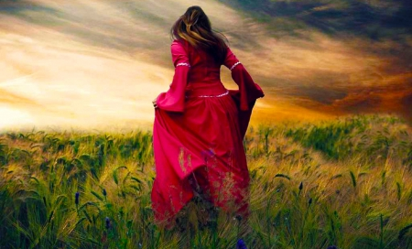
„Uczęszczałam na warsztaty Pani Dagmary Gmitrzak przez dwa lata. Uczestniczyłam również kilkakrotnie w sesjach indywidualnych. Zajęcia były rewelacyjnym czasem pracy nad sobą, rozwojem osobistym…poprzez takie techniki jak ćwiczenia jogi, ćwiczenia oddechowe, wizualizacje, ale przede wszystkim, to wtedy doświadczyłam pracy z czakrami – czyli zapoznałam się z energetyką człowieka, jej znaczeniem i ważnym aspektem, zarówno w pracy duchowej jak i fizycznej. (…) Cudowne, głębokie przeżycia, pomocne w zrozumieniu, niejednokrotnie tego co trudne, przeszkadzające w funkcjonowaniu… Dagmara Gmitrzak jest osobą, którą szczerze i zawsze polecę każdemu, kto pragnie rozwijać się i poznawać siebie…”
Aneta, Lublin
„Dagmara to bardzo ciepła osoba, niezwykle empatyczna i tak też prowadzi swoje zajęcia. Mimo że pracujemy na nich dość ciężko (zwłaszcza dla mnie praca w aspekcie emocji, duchowości jest trudna), wszystko odbywa się w przyjaznej atmosferze z poszanowaniem naszych granic.
Myślę, że Dagmara przyciąga do siebie określone osoby, dlatego na jej warsztatach można poznać innych ciekawych ludzi, powymieniać się doświadczeniami, a przy tym wzajemne relacje podczas zajęć są dość koleżeńskie i wspierające. Ma to dla mnie duże znaczenie, ponieważ nie jest mi łatwo się otwierać i mówić o sobie. Do tego Dagmara ma niesamowitą wiedzę i doświadczenie, którymi chętnie dzieli się na zajęciach. Każdy warsztat to fascynująca przygoda w głąb siebie, po każdym warsztacie zostaje mi jakiś ślad w postaci nowej wiedzy, nowego doświadczenia zwłaszcza w kontekście rozumienia siebie (a jestem dość skomplikowana). Dagmaro, dziękuję za dotychczasowe warsztaty i nie mogę się doczekać, co przyniesie kolejny rok!”
Dominika, Warszawa
„Ze spotkań z Dagmarą zawsze wynoszę to co na ten moment jest dla mnie najlepsze. W bezpiecznej przestrzeni i zaufaniu mogę nurkować w głąb siebie i rozpuszczać swoje blokady. Dzięki tym spotkaniom staję się lepszą wersją siebie.”
Anna, Warszawa

“Dagmarę poznałam kilka lat temu na warsztacie pracy z czakrami. To było niezwykłe doświadczenie z kilku powodów. Po pierwsze sam kontakt z Dagmarą, osobą pełną ciepła, życzliwości, otwartości, ogromnej wiedzy i w pełni profesjonalną był dla mnie przyjemny. Po drugie Dagmara zabrała mnie w piękną podróż, podróż w głąb siebie, bardzo głęboko. Ten warsztat mnie wzbogacił, rozpoczął moją osobistą zmianę, dalszą pracę z czakrami i nie tylko z czakrami, jak się później okazało. Doświadczenia pracy z Dagmarą odmieniły moje życie, pogłębiłam kontakt ze sobą, z własnym sercem, co wniosło wiele radości w moje życie, jak również życie moich bliskich. Dagmara zabrała mnie w podróż do moich potencjałów, wyższych wymiarów, świata energii. Pomogła mi wzrastać. Odkryłam swoje wewnętrzne piękno. Teraz potrafię siebie wspierać, troszczyć się o siebie i kochać pełnym sercem. To miłość potężna, nieskończona.”
Agnieszka, Warszawa
„Bezwarunkowa akceptacja, spokój, zaufanie … to czuję wchodząc na warsztaty Dagmary, a byłam już na dwóch i wiem, że na tym się nie skończy. Z czym wychodzę… z ogromem wrażeń, inspiracją, harmonią w sercu. To niesamowite ile można przeżyć w ciągu kilku godzin. Dagmara emanuje wibracją, przy której czuje się bezpiecznie i mogę usłyszeć swoje serce, co dotąd było dla mnie nieosiągalne. Dziękuję, że stanęłaś na mojej drodze.”
Małgosia, Warszawa

Prowadzenie:
DAGMARA GMITRZAK:

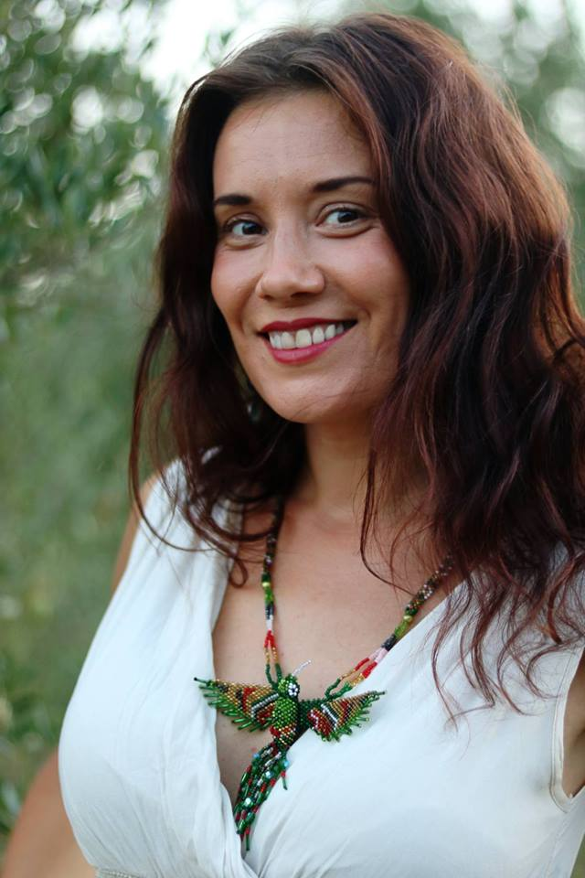
Terapeutka holistyczna, trenerka rozwoju osobistego, socjolog, muzykoterapeutka, socjolożka, nauczycielka technik relaksacji, autorka książek, miłośniczka podróży wewnętrznych i zewnętrznych. Ukończyła Instytut Stosowanych Nauk Społecznych Uniwersytetu Warszawskiego, ze specjalizacją: Pomoc społeczno-terapeutyczna, Dwuletnie Dziennikarstwo na UW, trzyletnie szkolenie z Muzykoterapii i Psychodramy, kurs trenerski Mindfulness, i wiele innych.
Od 2001 prowadzi warsztaty rozwoju osobistego, sesje indywidualne w Polsce i zagranicą. Pracuje w nurcie psychologii transpersonalnej, która postrzega człowieka jako istotę cielesną, umysłową, emocjonalną, energetyczną i duchową. Interesuje się kulturami świata i rdzennymi rytuałami. Prowadzi warsztaty dla kobiet i kręgi kobiece. Uczestniczyła w wielu kręgach uzdrawiającej mocy oraz rdzennych rytuałach z tradycji Indian Ameryki Północnej i Południowej. Indiańskie imiona: Moon Song oraz Rainbow Thunder Woman.
Jest autorką siedmiu książek, m.inn: „Trening Relaksacji”, „Obudź swoją kreatywność”, „Inteligencja serca”, „Pokonaj stres dzięki technikom relaksacji”, „Trening Jaguara”. Pisze teksty z zakresu psychologii i rozwoju do magazynu psychologicznego SENS. Współorganizuje wyprawy w dalekie miejsca mocy, podczas których prowadzi również zajęcia warsztatowe ( Bali, Hawaje).www.rozwojosobisty.waw.pl

TERMIN: 23-26 maj 2019 (czwartek – niedziela)

ROZPOCZĘCIE: 23 maj godz. 18 (w czwartek, kolacją)
ZAKOŃCZENIE: 26 maj godz. 15 (w niedzielę, obiadem)

CENA WARSZTATU: 650 zł + koszty zakwaterowania i wyżywienia

CENA POBYTU: wyżywienie 75 zł dziennie ( 3 posiłki wegetariańskie)
noclegi - w zależności od standardu od 32 zł do 90 zł za noc

UWAGA: ośrodek sprzedaje wyłącznie całe pakiety pobytowo/ żywieniowo/ warsztatowe (nie ma możliwości rezygnacji
z posiłków ani z noclegów)

MIEJSCE: Ośrodek Rozwoju Osobistego i Duchowego „Tu i Teraz”
Nowe Kawkowo k. Olsztyna www.tuiteraz.eu

KONTAKT: www.tuiteraz.eu, kawkowo@tuiteraz.eu
biuro: 662759576
Jacek Towalski 602219382
Maja Wołosiewicz - Towalska 606994366

ZAPISY:
- Konieczna rejestracja mailowa na adres kawkowo@tuiteraz.eu (z podaniem imienia i nazwiska, numeru telefonu, daty i tytułu wydarzenia).
- Dopiero po otrzymaniu maila potwierdzającego i wyborze noclegu, prosimy o wpłatę zaliczki w ciągu tygodnia od zgłoszenia.
- Brak wpłaty zaliczki w ciągu 7 dni anuluje rezerwację za warsztat i pobyt ! Prosimy nie wpłacać pieniędzy dopóki nie zostanie potwierdzone mailowo wpisanie na listę uczestników!
- Wpłata zaliczki jest równoznaczna z akceptacją regulaminu ośrodka (otrzymanego mailem po zgłoszeniu).
- Zaliczkę za pobyt w wysokości 200 zł prosimy wpłacać na konto Ośrodka Rozwoju Osobistego „Tu i Teraz” z podaniem imienia i nazwiska oraz opisem: „zaliczka za pobyt 23-26.V.2019”.

Tu i Teraz Numer konta:
92 1020 3541 0000 5502 0206 3410
BANK PKO BP
Dla przelewów zagranicznych:
BIC (Swift): BPKOPLPW
IBAN: PL92 1020 3541 0000 5502 0206 3410
- Zaliczka jest zwrotna tylko w ciągu dwóch tygodni od momentu wpłaty
na konto ośrodka! W razie zwrotu zaliczki ośrodek potrąca 20 zł na opłaty manipulacyjne. Zaliczka nie może być przełożona na inny warsztat.
- Dwa tygodnie przed zajęciami zaliczka nie będzie zwracana.

